包头第二热电厂
#2机发变组保护装置改造控制电缆采购项目

电商询价采购文件

编制：

审核：

审批：

北方联合有限责任公司包头第二热电厂
2021年7月15日

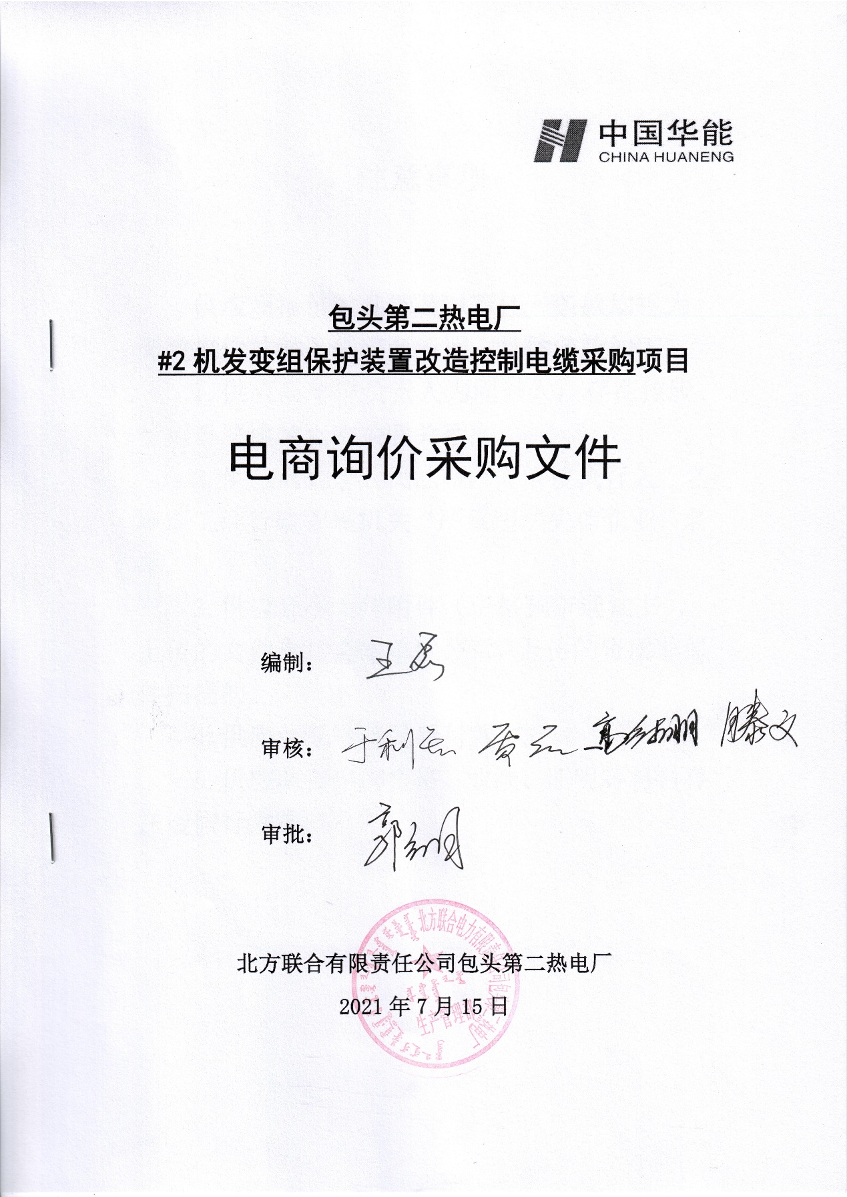

注意事项

供应商报价时凡涉及以下任一条款均视为无效报价并纳入供应商考评，具体条款如下：
1.供应商单位负责人为同一人，存在控股、管理等法律禁止的关联关系；
2.供应商处于人民法院“失信被执行人”名单或工商行政管理机关“严重违法失信企业”名单。
3.供应商不上传附件（资格预审通知书），上传的文件未加盖本单位公章，上传的资质非原件扫描的。
4.供应商无法接受后付款方式。
5.供应商提供的资格、业绩、证明等材料存在造假行为的。
总目录

第一章 供应商须知
第二章 采购项目概况
第三章 供应商资格要求
第四章 技术规范要求
第一章 供应商须知
北方联合电力有限责任公司包头第二热电厂
#2机发变组保护装置改造控制电缆采购项目
电商询价采购文件
条款号 | 条 款 名 称 | 主 要 内 容
1 | 采购名称 | 包头第二热电厂#2机发变组保护装置改造控制电缆采购
2 | 采购单位 | 项目单位： 包头第二热电厂
 |  | 地址：内蒙古包头市青山区
 |  | 联 系 人：王磊
 |  | 联系方式：0472-6161431
 |  | 电商询价：高喆
3 | 采购范围 | 包头第二热电厂#2机发变组保护装置改造控制电缆采购
4 | 服务期限 | 自合同签订后10天
5 | 询价程序 | (1) 采购方制定询价文件；  (2) 采购方发起电商平台公开询价；  (3) 供应商严格按照询价文件要求编制并按时在线递交华能集团电缆《资格预审合格通知书》；  (4) 采购方组织评审；  (5) 采购方确定成交候选人及成交人。
6 | 报价要求 | (1) 报价方必须按照清单分项报价；  (2) 报价必须含运杂费，并注明有效期；  (3) 缺项、漏项报价视同报价无效；  (4) 分项报价与总价不一致视为报价无效；  (5) 未上传《资格预审合格通知书》的视为报价无效。
7 | 电子报价文件递交截止时间 | 中国华能集团公司电子商务平台规定日期内
 | 电子报价文件递交方式 | 报价人通过中国华能集团公司电子商务平台在规定日期内进行报价并上传要求的附件。
8 | 付款方式 | 无法接受后付款方式的供应商不得随意参与报价，否则将纳入考评。
9 | 交货期限 | 要求报价方必须满足合同签订后10日内到货，如不能满足严禁参与报价，否则终止合同并纳入供应商考评。
10 | 报价评价原则 | 经评审的最低价法
11 | 合同主要条款 | (1) 合同范围；  (2) 合同价格；  (3) 合同后付款；  (4) 服务期；  (5) 其他内容。
第二章 采购项目概况

包头第二热电厂#2机发变组保护装置改造中使用的控制电缆采购。

第三章 供应商资格要求

一、通用条款
1.报价人必须具有中华人民共和国独立企业法人资格；
2.具有良好的银行资信和商业信誉，未处于财产被接管、冻结、破产状态，未处于有关禁止经营的行政处罚期间；
3.单位负责人为同一人或者存在控股、管理关系的不同单位，不得同时参加此次报价；
4.不得处于内蒙古自治区行政区域内有关禁止经营的行政处罚期间内；
5.报价方保障采购方在本次采购中涉及的任何因规定用途而使用的合同、设备、服务和文件等，不受第三方关于知识产权的侵权指控。如果发生任何第三方的侵权指控，采购方不承担任何法律及经济责任，完全由报价方与第三方交涉并使采购方免受由于第三方索赔从法律及经济责任上所造成的损害。
二、专用条款
1、仅限通过华能集团2019-2021年度资格预审的供应商参与报价，并上传华能集团《资格预审合格通知书》，无资格随意报价将纳入考核。

第四章 技术规范要求
一、设备需求一览表
序号 | 物料编码 | 物料描述 | 技术参数 | 数量 | 单位 | 报价方 |  | 交货时间 | 交货地点 | 备注
 |  |  |  |  |  | 含税报单价 | 含税报总价
1 | 2020300627 | 控制电缆 | ZR-KVVP22 4*4 | 3500 | 米 |  |  | 合同签订后10天内 | 包头市青山区包头第二热电厂内
2 | 2020302550 | 控制电缆 | ZR-KVVP22 8*2.5 | 1000 | 米
合 计

二、技术性能
1 基本技术要求
1.1 安装位置：户内、户外。
1.2 敷设方式：电缆沟、架空桥架、电缆夹层、穿（套）管。
1.3 敷设环境：电缆沟内可能有积水，此时电缆将可能浸泡于水中；
1.4 使用技术条件
a) 电缆导体长期工作温度：-30℃～+90℃
短路温度应不超过+250℃(持续时间5秒)
b) 额定频率：50Hz
c) 额定工作电压：600/1000V
d) 弯曲半径：≥电缆外径的10倍。
e) 使用年限：30年
2 工艺要求
a) 绝缘线芯数在8芯及以下时，应采用颜色标志，其它采用数字以示识别，且印刷标志要求耐涂擦。
b) 护套应紧挤包在绞合的绝缘线芯及铠装层上，且应容易剥离而不损伤绝缘或护套，护套表面应光滑。
c) 电缆的绝缘标称厚度、护套标称厚度、平均外径上下限、阻燃性、耐火性以及70℃的最小绝缘电阻等均应符合国标要求。
d)整轴电缆不允许有接头及断头。
3 报价方所提供的控制及相关电缆应符合本技术规范书，满足各种运行工况下热控系统及控制装置的要求，确保机组安全、 高效运行。电缆应有长度标识。
4 控制电缆的绝缘水平，不得低于500V额定电压级。
5 控制电缆、计算机电缆线芯截面为1.5mm²。报价方提供的电缆线芯应保证均匀性。
6 屏蔽层采用铜网屏蔽，且具有分屏和总屏，表面光滑，无明显绞线凸纹，无尖角、颗粒、烧焦或擦伤的痕迹。在剥离导体屏蔽时，半导电层无卡留在导体绞股之间的现象。电缆铜网编织屏蔽要求覆盖密度大于90%,其编织线直径应大于0.1mm。对于所有具有屏蔽层的相关电缆,组屏蔽引流线直经应大于0.4mm;总屏蔽引流线直径应大于0.6mm。
7 多芯电缆应有衬垫，衬垫适用于规定运行温度。衬垫采用耐高温绝缘材料。
8 所有电缆应提供阻燃和耐低酸、透气性能好的外护套。护套适用于不良工作环境。 阻燃和有关试验的项目随投标书提供。 所有电缆的永久标记用永久表面打字或压印（不超过外护套厚度的15%）。其内容包括：制造厂厂名、回路电压额定值、芯线截面、芯数、绝缘材料、护套材料、长度标记（按米标记）、制造年月等。一个完整的标记的末端与下一个完整标记的始端之间的距离不应超过 1000 ㎜。所有标记的颜色应与外护套颜色不同。

三、验收和试验

1 报价方在制造过程中，应对制造电缆的材料进行试验和检查，以保证产品完全符合本技术规范书要求。
2 询价方有权在任何时候，对电缆的质量管理情况，包括设备试验的记录进行检查。
3 报价方应进行工厂验收试验和现场试验。在试验和检查过程中，如发现任何不符合本协议要求的原材料或成品，报价方都必须及时更换。由此而引起的所有费用都应由报价方承担。
四 质量保证及入厂验收
l 质量保证
1.l 报价方应保证制造过程中的所有工艺、材料、试验等（包括报价方的外购件在内）均应符合本技术规范书的规定。
1.2附属及配套设备必须满足本技术规范书的有关规定及厂标和行业标准的要求，并提供试验报告和产品合格证。
1.3 报价方应有遵守本技术规范书中各条款和工作项目的ISO9001GB／T19001质量保证体系，该质量保证体系已经通过国家认证和正常运转。
1.4 每轴的电缆长度按国家规定执行，不能出现断头。所有电缆标称长度与实际长度误差不大于0.5%。
1.5 保证期投运后一年。
2 入厂验收
2.1 每盘电缆应附有产品质量验收合格证和出厂试验报告。电缆应有出厂质量证明文件，包括：合格证、厂家检测报告。电缆质量证明文件应为原件，如果是复印件，复印件和原件内容一致，并加盖原件存放单位公章，注明原件存放处，并有经办人签字和时间，生产厂家要有企业法人营业执照、生产许可证。
2.2 询价方对所供产品可进行产品结构尺寸解剖检查验收。
2.3 按有关规定进行抽样试验，若产品不合格，按照招标文件的商务条款进行处罚。
2.4 验收标准：
（1）电缆绝缘皮标识清楚，标识间距不大于1米，应标明生产厂名、规格型号、额定电压和“CCC”认证标识；标识要字迹清晰，用浸有汽油或酒精的棉布以1m/s的速度匀速连续擦拭五次，字迹仍清晰可辨；
（2）检测电缆线径和绝缘皮厚度（用卡尺或千分尺）；
（3）测量线皮绝缘电阻值，将电线浸在水中24小时，用750V绝缘摇表摇测，阻值大于0.5MΩ；
（4）线芯不能松动；
（5）检测电缆长度，将电缆展开拉直用皮尺量，将实际长度和标识长度对比；
（6）称重，抽检整盘线的重量；
（7）报价方所供电缆如不能满足该验收标准的验收要求，询价方对报价方所供的电缆款项全部不予支付。

